Карта заказа шкафов вспомогательного оборудования системы АИИС типа ШНЭ 9500
(Версия 1.6)
Объект
(организация, ведомственная принадлежность)

Отметьте знаком или требуемые позиции, или впишите соответствующие параметры.
Обращаем внимание, что если в карте заказа будут иметься незаполненные позиции, то для запуска в производство будут выбраны типовые параметры.

Заказываемый шкаф: | ШНЭ 9500
Количество шкафов:

- Конструктивные требования¹

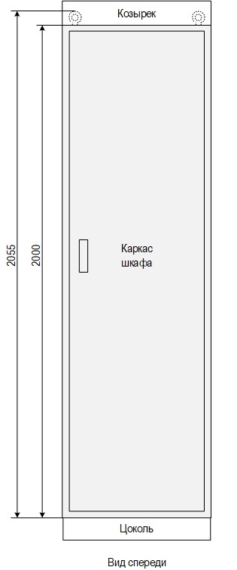 | Габариты каркаса шкафа,  Ширина х Глубина х Высота², мм
 | Напольное исполнение |  |  |  |  | Утопленные стенки³ |  |  |  |  | Навесное исполнение
 |  | 808 х 600 х 2000 |  |  |  |  | 800 х 600 х 2000 |  |  |  |  | 600 х 400 х 800
 |  | 606 х 600 х 2000 |  |  |  |  | 600 х 600 х 2000 |  |  |  |  | Другое⁴
 |  | Другое⁴ |  |  |  |  | Другое⁴
 | Способ  обслуживания |  |  |  | Двухсторонний  (типовое исполнение) |  |  |  |  |  |  | Односторонний
 | Высота цоколя, мм |  |  |  | Нет⁵ |  |  |  |  | 100 |  | 200  (типовое исполнение)
 | Высота козырька⁶, мм |  |  |  | Нет  (типовое исполнение) |  |  |  |  | 100 |  | 200
 | Передняя дверь |  |  |  | Стеклянная  (типовое исполнение) |  |  |  |  |  |  | Металлическая с  обзорным окном
 | Подвод кабелей |  |  |  | Снизу  (типовое исполнение) |  |  |  |  |  |  | Сверху
Характеристики шкафа для типового исполнения:
Конструктив ШМЭ (производства НПП «ЭКРА»);
Для шкафа шириной 800 (808) мм дверь задняя распашная, для шкафа шириной 600 (606) мм – одинарная;
Климатическое исполнение УХЛ4 (УХЛ3.1 для АЭС);
Цвет шкафа и козырька RAL 7035, цвет цоколя RAL 7022.
1. исполнение шкафа с прочим конструктивом указывается в дополнительных требованиях (п. 6), возможность изготовления должна быть предварительно согласована с НПП «ЭКРА»;
2. высота каркаса для шкафов напольного исполнения указана без учета цоколя, козырька и рым болтов (55 мм), глубина – без учета ручек дверей (30 мм – при одностороннем обслуживании, 60 мм – при двухстороннем обслуживании);
высота каркаса для шкафов навесного исполнения указана без учета крепления (60 мм), глубина – без учета замка (20 мм);
3. исполнения с утопленными боковыми стенками шкафа предназначены для установки взамен существующих панелей (только для напольного исполнения);
4. требует предварительного согласования с НПП «ЭКРА»;
5. только для шкафов навесного исполнения;
6. для двухстороннего обслуживания устанавливается спереди и сзади, для одностороннего только спереди.
- Вспомогательное оборудование шкафа
Сервер точного времени, антенна, коаксиальный кабель длиной |  | Требуется |  | Количество, шт
 |  |  | Поверка сервера точного времени
 |  | Отсутствует (типовое исполнение)
Датчик температуры и влажности |  | Требуется
 |  | Отсутствует (типовое исполнение)

Наименование | Количество, шт |  | Дополнительная информация
Сервер портов
Коммутатор типоисполнение №1
- порты
- порты
- порты
Коммутатор типоисполнение №2
- порты
- порты
- порты
Маршрутизатор/межсетевой экран
Кросс оптический

- Питание шкафа
Номинальное напряжение питания  шкафа (Ввод №1) |  | 220 В переменного напряжения (типовое исполнение)
 |  | 110 В постоянного напряжения
 |  | 220 В постоянного напряжения
 |  | Другое
АВР |  | Требуется (типовое исполнение)
 |  | Отсутствует
Номинальное напряжение питания  шкафа (Ввод №2) |  | 220 В переменного напряжения (типовое исполнение)
 |  | 110 В постоянного напряжения
 |  | 220 В постоянного напряжения
 |  | Другое
 |  | Отсутствует
ИБП |  | Требуется
 |  | Отсутствует (типовое исполнение)

- Комплектация ЗИП
 | Наименование | Кол-во, шт
 | Сервер точного времени
 | Сервер портов
 | Коммутатор
 | Маршрутизатор/межсетевой экран
 | Другое
- Оперативное обозначение на двери (козырьке) шкафа
Позиция установки  (по плану размещения) | Диспетчерское наименование | Код KKS¹
1. универсальная система классификации и кодирования оборудования
- Дополнительные требования

- Предприятие-изготовитель
ООО НПП “ЭКРА”, 428003, г. Чебоксары, проспект И. Яковлева, 3

- Контактные данные лица, заполнившего карту заказа
Организация
Контактный телефон
e-mail
 | (Ф.И.О.) |  | (Дата) |  | (Подпись)
Согласовано:
Организация
Руководитель
 | (Ф.И.О.) |  | (Дата) |  | (Подпись)

